电话订票及网上订票操作流程（参考）
自2012年1月1日起，电话订票受理时间为06:00-23:00；如遇调整，请以车站公告为准；若有任何问题，可拨打12306上海铁路局客户服务中心电话12306进行相关业务咨询。
一、 电话订票：
1、 电话订票热线为：95105015
2、 电话订票拨号所需准备工作，需要订票人的省份证号、所需目的地车次、所到站和出发站是第几站（另描述）
3、 所到站和出发站是第几站：需提前在往上查好，网址为 WWW.12306.CN ，
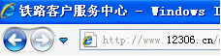
比如宁波至株洲，如图操作
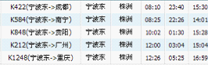
在车次下面点所需的车次，如K848次，会出来如下图页面。
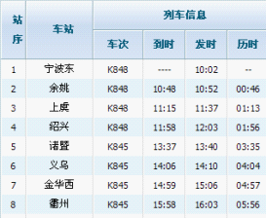
注：那么出发站，为第一站，在电话订票中出发站为1，如果是余姚出发，那么出发站为2
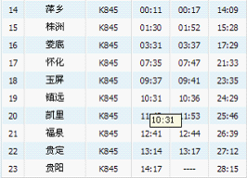
注：株洲的到达站为倒数的第9站，所以在电话中达到站为9，如果是贵阳那就是倒数第一站，那就输入1。

电话订票流程：
拨 95105105——1（车票预订）——2（Z、D、G开头的车次）或3（K开头和只有数字的车次）——报验证码需记住并输入所编验证码#——1（按车次定票）——输入日期+#（如1月10日就输0110）——输入车次+#（只输入数字，开头英文不要输）——1+#（选择车次，基本上都输1的）——1+#（基本上是宁波出发的，如果不是宁波出发就按事先准备好的出发站是第几站输入）——9+#（为到达站的站数，按事先准备好的数字输入）——1+#(席别，要注意听，如果那个席别没就它所报的数字也会变)——5+#（订票张数）——0+#（小孩票，如果要几张就输几，没有输0）——0#（学生票数，如果要几张就输几，没有输0）——0+#（伤残军人票票数，如果要几张就输几，没有输0）——核对信息，不用输入——1+#（确认）——1+#（选择身份证代数，一般都为2代，输1）——输入身份证号+#（不能输错，输错了会让重新输入）——记好所报的订单号——拿订单号和身份证去取票。
此操作因为不需要付钱，所以可以提前操作一下，熟悉流程。
二、网上订票
1、网上订票的网址为：www.12306.cn。
2、网上订票时间：12306.cn网站每日6:00～23:00提供服务。
3、网上订票拨号所需准备工作，需要所需票的每个订票人的省份证号和名字、去银行开通网上银行支付。
4、前期注册过程，需在订票前完成，如下操作和注意点：
先注册用户名
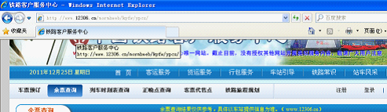

在浏览器中输入WWW.12306.CN 进入上图所示页面，并点注册进入下图
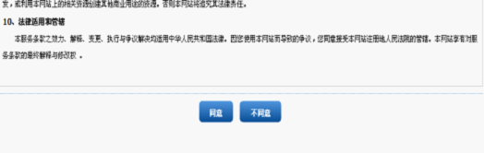

看好后点同意，进入下图
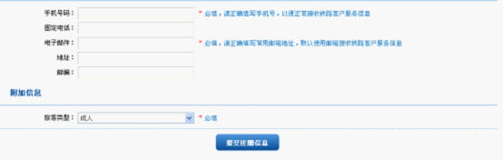
填写好表格中的项，然后点提交信息后进入下图。

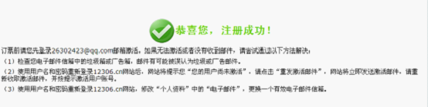

然后去所填写的邮箱中去激活
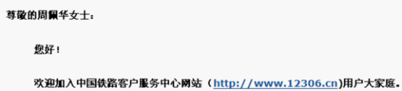

返回www.12306.cn网站，并点击登入，在用户登入中输入自己注册中的账户名和密码，确认后进入下图

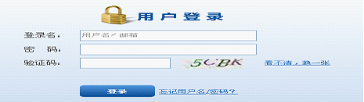

点常用联系人，进入后添加所需要订票人的名字和身份证号，注意，一个人一次最多只能订5张票,多于5张，要重新订。
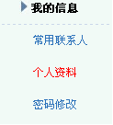
注：以上步骤一定要在订票以前1个小时以上处理好
网上银行也一定要在订票前开通好。目前只支持以下银行的网上银行支付
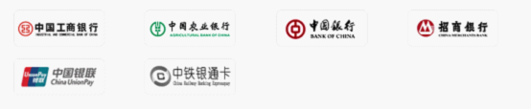

订票过程及注意点
在开始订票前5分钟进入WWW.12306.CN 网并登入，点击“车票预订”看下图
·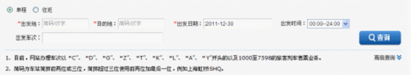

出发地如果是宁波的，就输NB，也就是拼音宁波的开头两个字母，并选好出发地，目的地也一样，包括时间也选好。如订武昌的，是1月4日的，看下图。
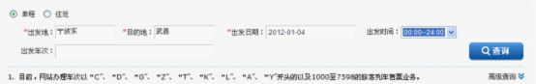·
如果时间到了马上点查询，后会跳出如下见面
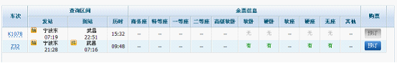
然后马上订预订，就进入下面的界面
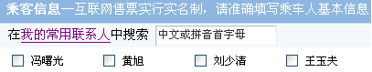
在此选项中选中需要订票的人（可以多选），选择好所要定的席别，并填入提交订单的验证码，并提交进入下页面。
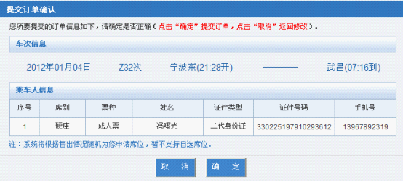
此页不要多考虑，要尽快点击确定。确定后你只要在30分钟内把订单支付好就可以了，不用着急了。
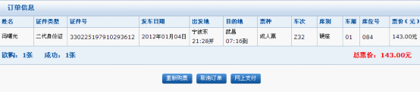
后面按他的流程一步一步的把订单支付好就可以了。最后会它会提示订单完成和产生订单号，当然也会发短息到您所注册的手机号上的。下面就可以在火车出发前去取票（取票是需要订单号和身份证号）。

